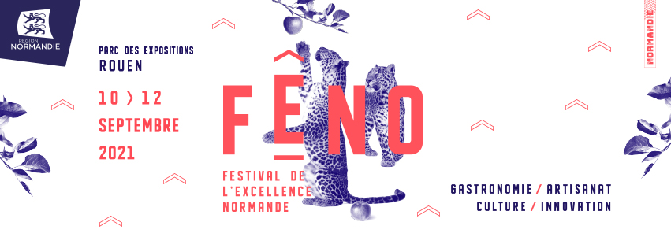
Save the date : FÊNO du 10 au 12 septembre 2021 à Rouen !
Après le succès du premier festival de l’excellence normande, FÊNO, en avril 2019 à Caen, avec plus de 25 000 visiteurs et le report puis l’annulation de l’édition 2020 pour cause de pandémie de Covid19, la Région Normandie organise l’édition 2021, au Parc des Expositions de Rouen du 10 au 12 septembre 2021* !
FÊNO réunit pendant trois jours les secteurs d’activités et les acteurs de l’excellence pour mettre en lumière des projets innovants, des créations originales, des produits leaders : « le Made in Normandie ».
FÊNO est LE festival où découvrir et redécouvrir les pépites de la Normandie, dans les domaines comme l’agriculture, la recherche, l’innovation, l’enseignement, le sport, l’industrie, l’agroalimentaire, l’artisanat, le tourisme, la culture, le développement durable, le transport, les énergies, et la cosmétique…
Consciente des inquiétudes liées à la crise sanitaire, et des conséquences inhérentes, la Région a souhaité faire de FÊNO un évènement bâti avec et pour les Normands, pour que brillent nos fiertés et réussites normandes !
*sous réserve des conditions sanitaires
Laure Wattinne – 06 44 17 55 41 – laure.wattinne@normandie.fr

